Nama : Ahmad Fikri Alqhozali

NIM : L200180166

Modul 3

Kegiatan praktikum

1. Tampilan

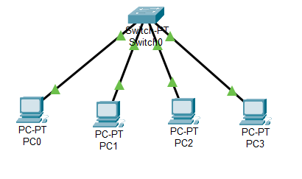

Tampilan berikut kemudian di konfigurasi dengan memasukan ip ke masing2 pc

1. PC 0

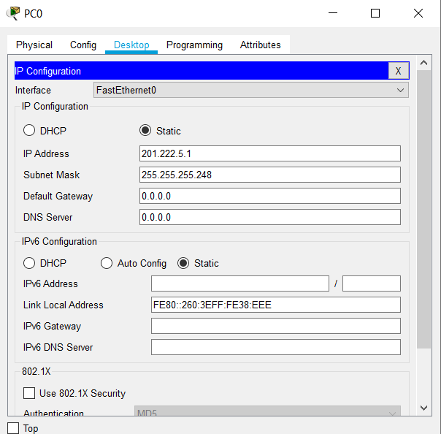

1. PC 1

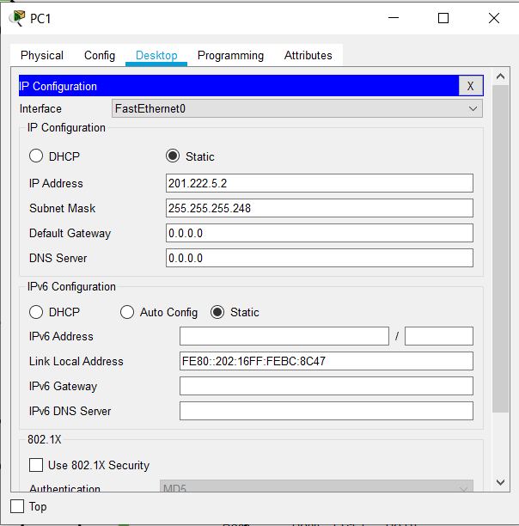

1. PC 2

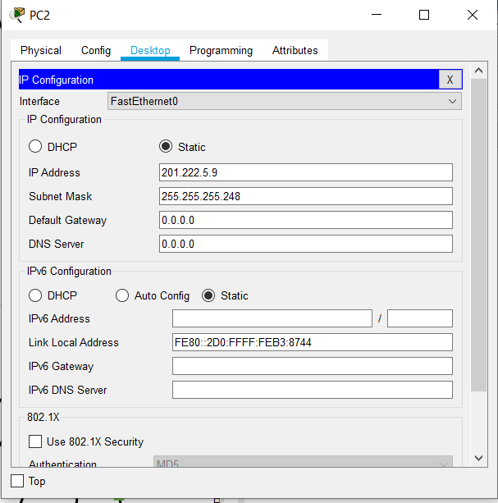

1. PC 3

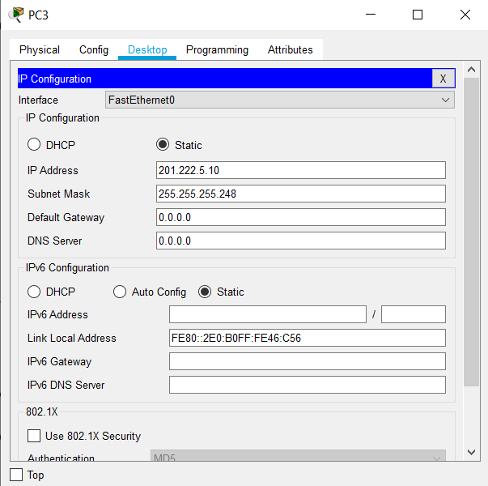

Tugas

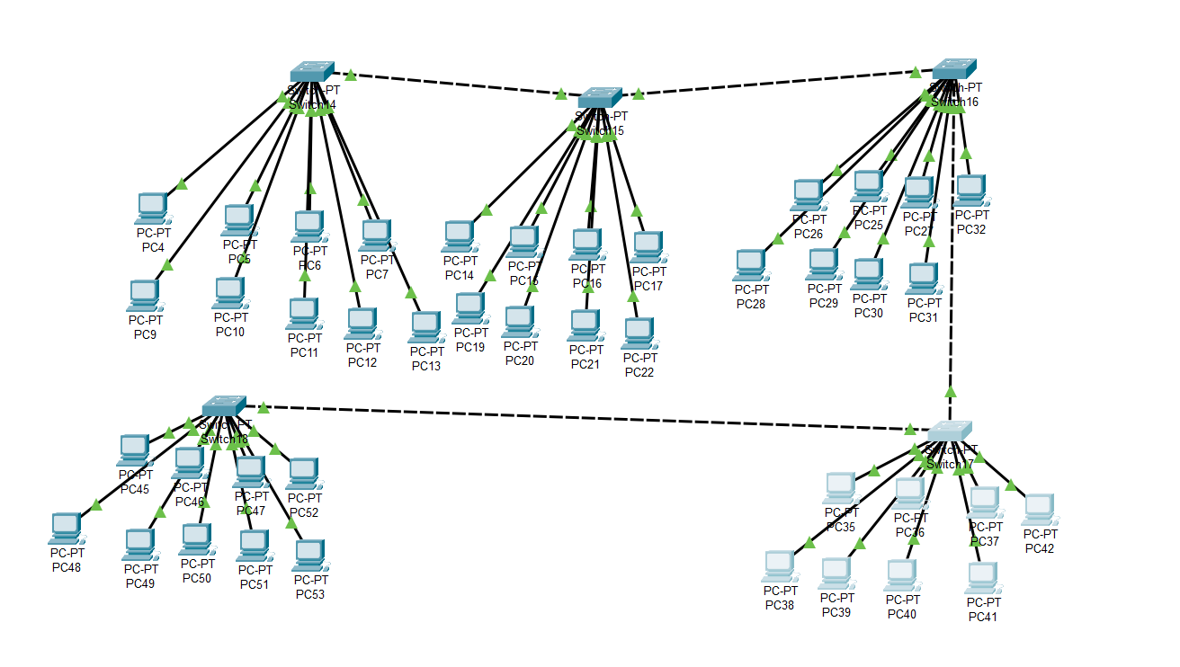

Dengan 5 divisi dan masing2 10 pc yang menggunakan ip 202.155.19.0 dan subnet mas 255.255.255.192

Sample IP

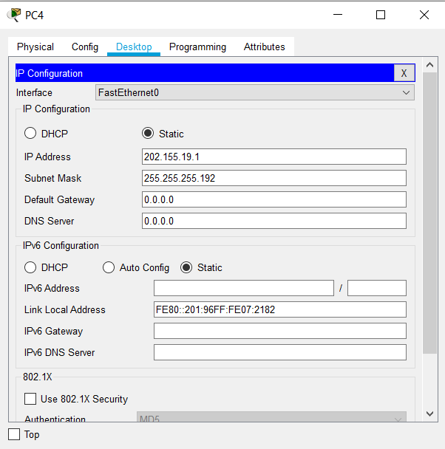

Sample PING

